30. Slovní úlohy – největší spol. dělitel nebo nejmenší spol. násobek  1) Pokoj má rozměry 380 cm a 460 cm. Chceme v něm položit čtvercovou dlažbu tak, aby byly dlaždice co možná největší a abychom je nemuseli řezat. Jak velké dlaždice můžeme nakoupit?  2) Babička čeká na příjezd svých 7 vnoučat, chce jim napéct koláče a spravedlivě je všechny podělit. Právě se dozvěděla, že nejmladší Eliška možná na prázdniny nepřijede. Chce, aby mohla všechny koláče mezi děti spravedlivě rozdělit v obou případech. Kolik koláčů bude muset minimálně napéct? (spravedlivě rozdělit znamená, že budou mít všichni stejně a nic nezbyde)  3) Na začátku školního roku rozdal učitel matematiky žákům 120 sešitů a 72 učebnic. Kolik žáků má ve třídě?  8) Z dlaždic o rozměrech 35 cm a 45 cm, chceme vydláždit čtvercovou plochu pod pergolu. Jak velký bude čtverec a kolik bude potřeba takových dlaždic?  9) Cvičenci se seřadili do čtyřstupu pětistupu nebo šestistupu vždy jeden scházel do úplného tvaru. Kolik cvičenců bylo na hřišti, jestliže odhadem jich nebylo více než 100?  10) Z prken dlouhých 90 cm, 150 cm a 210 cm máme nařezat co možná nejdelší police tak, aby nebyly žádné odřezky. Jak dlouhé budou police?  11) Děti se při hodině měly rozdělit po čtyřech, po šesti nebo po osmi. Ale zjistily, že jim pokaždé 1 žák zbyde. Kolik je ve třídě žáků? | 4) Zahradník vázal kytice po 3 květech a žádný mu nezbyl. Pak zjistil, že mohl vázat kytice po pěti nebo sedmi květech a také by mu žádný nezbyl. Kolik měl zahradník květů, jestliže jich měl méně než 200?  5) Hlavní vedoucí na letním táboře říká: „letos máme méně než 100 dětí a vychází to dobře, můžeme je rozdělit do šestičlenných, osmičlenných nebo devítičlenných družstev. Kolik dětí je na letním táboře?  6) Ze dvou stuh dlouhých 120 cm a 160 cm je třeba nastříhat co nejdelší stejně dlouhé stužky tak, aby nezůstaly žádné zbytky. Jak dlouhé budou stužky?  7) Na tramvajové zastávce se v 10 hodin potkaly tramvaje č. 4 a č. 5. Tramvaj č. 4 jezdí v intervalu 5 minut, tramvaj č. 5 v intervalu 7 minut. Kolikrát a v kolik hodin se setkají tramvaje linek č.4 a 5 na zastávce do 12 hodin?  12) Lidé cestují k moři do Řecka na 8denní, 10denní a 12denní pobyty. S každou skupinou cestujících letí tam i zpět přidělený delegát. Dne 1. května vzletí na pobyt k moři všechny tři skupiny i se svými delegáty najednou. Za kolik dní se všichni tři delegáti opět sejdou v jednom letadle?  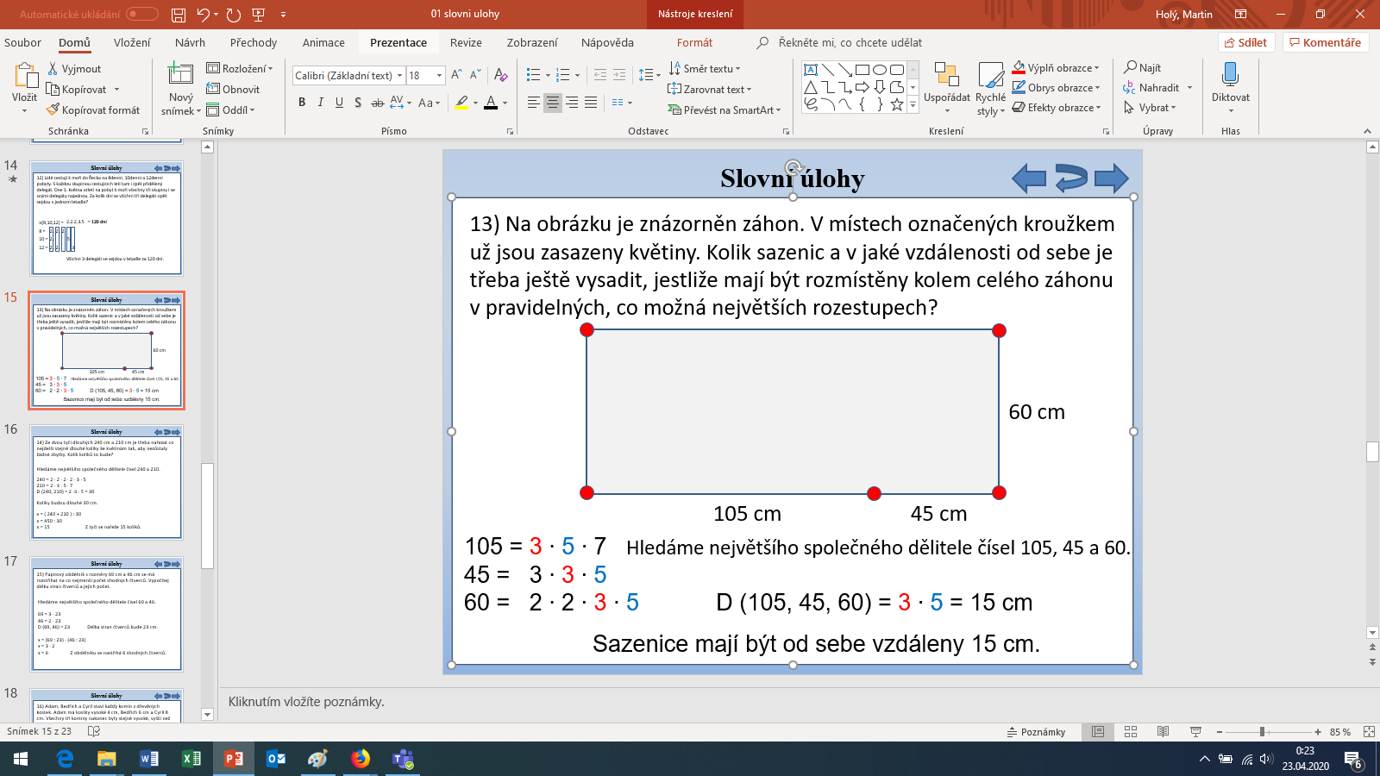  13) Na obrázku je znázorněn záhon. V místech označených kroužkem už jsou zasazeny květiny. Kolik sazenic a v jaké vzdálenosti od sebe je třeba ještě vysadit, jestliže mají být rozmístěny kolem celého záhonu v pravidelných, co možná největších, rozestupech?  14) Ze dvou tyčí dlouhých 240 cm a 210 cm je třeba nařezat co nejdelší stejně dlouhé kolíky ke květinám tak, aby nezůstaly žádné zbytky. Kolik kolíků to bude?

